 **Contrôle de svt 1H 4ème B**

**I – Vérification des connaissances**

**1 – Recopier puis complétez le tableau suivant : (3pts)**

|  |  |  |
| --- | --- | --- |
| **Caractères SEXES** | **Homme** | **Femme** |
| **3 Caractères morphologiques** |  |  |
| **3 Caractères physiologiques** |  |  |

**2 – Annotez les schémas suivants : (5pts)**

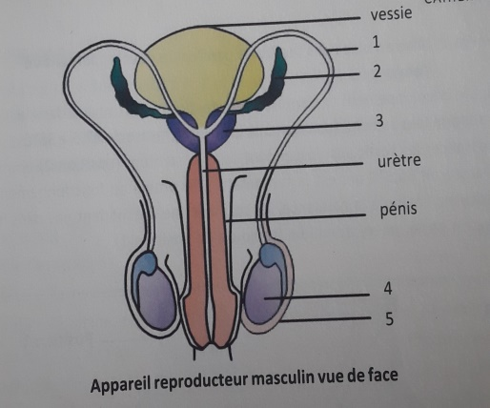 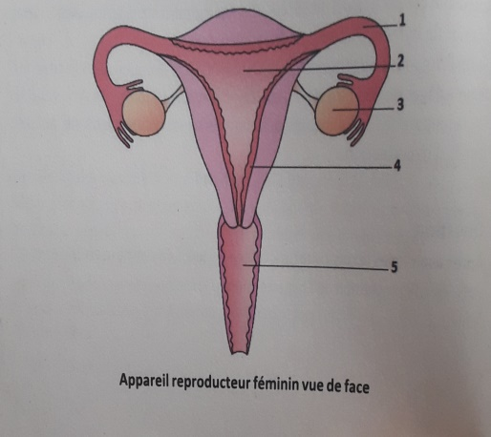

**II – Utilisation des connaissances**

**Exercice 1 Deux femmes, Mme X et Mme Y ont débuté leur cycle en même le 1er Mars. Mme X a habituellement des cycles courts de 24 jours. Mme Y a habituellement des cycles longs de 30 jours. 1) – A quelle date auront-elles leurs règles l’une et l’autre ? (3pts) 2) – La période, séparant l’ovulation des règles, est de 14 jours quelle que soit la durée du cycle. Quelle est la date prévisible de l’ovulation pour chacune d’elles ? (3pts)**

**Exercice 2 Le stérilet, préservatif, les pilules, l’abstinence une liste de moyens permettant le contrôle des naissances. Justifiez leur rôle de contraception ou de contragestion. (6pts)**